
Восточно-
Крымское
Общество
Возобновляемой
Энергии

Эскизный проект

Модель Фокусирующего Солнечного теплового коллектора с цилиндрическим отражателем

Выполнен: учеником 11-го класса
Феодосийской средней школы № 5

Астаховым Сергеем Викторовичем

Для: Восточно-Крымского Общества
Возобновляемой Энергии,
а также,
Предприятия ООО «Азов-Сервис»
Автономная Республика Крым,
98 213 Щёлкино, дом №3, Абонентский ящик № 194
Телефон: 68 481
E-mail: cherkashyn@7wells.net

Научный
руководитель: Геккель Сергей Эдгарович
Автономная Республика Крым,
98 213 Щёлкино, Абонентский ящик № 194
Телефон: 65 977
E-mail: Heckel@crimea.com

Щёлкино – Феодосия – 2000 – 2001 г.

ОТЗЫВ

Разработка модели фокусирующего солнечного теплового коллектора связана с начавшимся проектированием этого оборудования на предприятии ООО «Азов-Сервис». Использование фокусирующих коллекторов во всем мире в настоящее время увеличивается с каждым годом благодаря их более высокой эффективности по сравнению с плоскими коллекторами.

В настоящей работе реализован алгоритм вычисления вектора направления на Солнце и визуализированы траектории положений коллектора в процессе слежения за Солнцем в течение дня. Математической базой алгоритма являются элементы аналитической геометрии, векторной алгебры и небесной механики, а также, сферической астрономии.

В разработке использовались инструментальные средства Borland Builder C++ версии 5.0 в среде Windows-9x. Использованы такие мощные средства среды и языка программирования, классы, их наследование и полиморфизм функций (в связи с ограниченностью сроков и предварительным характером разработки, инкапсуляция членов классов не осуществлялась), обработка исключительных ситуаций, элементы визуального проектирования.

Первые результаты работы модели уже позволили оценить ряд параметров оборудования фокусирующего коллектора, например, тип привода, жёсткость металлоконструкций, габаритные размеры.

Настоящая разработка представляет интерес так же в учебном и научном плане, так как на её базе можно создавать весьма развитые модели различных элементов солнечного энергетического оборудования для проведения исследований особенностей их работы.

Директор ООО ПКП «Азов-Сервис» __________________ Э. С. Черкашин

Председатель Восточно-Крымского
Общества Возобновляемой энергии __________________ С. Э. Геккель

Аннотация

В настоящей работе реализованы математические алгоритмы векторной алгебры и сферической астрономии, на базе которых производились вычисления координат вектора направления на Солнце.

Предметом программного моделирования является фокусирующий солнечный тепловой коллектор с цилиндрическим отражателем.

Особенностью конструкции данного коллектора является наличие только одной степени свободы, и как следствие, предполагаемое наличие только одного привода, поворачивающего конструкцию вокруг горизонтальной оси. Такая конструкция предполагает, по мнению авторов, компромисс между тепловой эффективностью и стоимостью конструкции.

Данная разработка не является законченным продуктом, но уже может иметь практическое использование при работе с угловыми и векторными величинами, а также при исследовании различных астрономических алгоритмов. Дальнейшее развитие пакета может интегрировать моделирование различных оптических систем солнечного энергетического оборудования.

Работа может быть использована в учебном процессе, научной деятельности студентов и аспирантов, а также, имеет прикладной характер при проектировании и производстве солнечных энергетических систем.
Содержание

Аннотация 3
Алгоритм вычисления координат вектора направления на Солнце 5
Основные астрономические константы. 5
Основные формулы 6
Аффинные преобразования в пространстве 9
Повороты осей 9
Элементы векторной алгебры 10
Сложение векторов 10
Разность векторов 10
Скалярное произведение векторов 10
Векторное произведение векторов 10
Смешанное произведение векторов 10
Пакет программных модулей для моделирования 11
Программные модули: 11
Основные классы 11
Используемая литература 12
Приложения 13
Приложение 1. Элементы интерфейса пакета 13
Приложение 2. Тексты программных модулей 16

Алгоритм вычисления координат вектора направления на Солнце

Основные астрономические константы.

1. Угловая Скорость движения Солнца по небесной сфере

SunVelocity = 15° 0’ 0” в час;

2. Номер дня весеннего равноденствия от начала года

VernalEquinoxDay = 81 (21 марта);

3. Номер дня перигелия

DayOfPerihelium = 2;

4. Долгота местности (данной, где установлен объект), например, для Крымской СЭС-5 (Крым, Ленинский район, город Щёлкино):

PlaceLongitude = 35° 51’ 54””;

5. Широта местности (данной, где установлен объект)

TerrainLatitude + 45° 24’ 12”;

6. Эксцентриситет эклиптики

EclipticEccentricity = 0.016751; (В алгоритме PSA - 0,016708035)

7. Средний радиус земли (км)

EarthMeanRadius = 6371.01 ();

8. Астрономическая единица (км)

AstronomicalUnit = 149597890.00;

Основные формулы

1. Сидерический период обращения Земли вокруг Солнца (тропический год)
содержит количество средних суток:

SiderialCycleTime = 365.24219879 - 0.00000614 * (Year - 1900);

Year - время, выраженное в юлианских столетиях от начала 1900 года,
январь, 0, 12^{ч} эфемеридного времени.

2. Долгота временного пояса

TimeZoneLongitude = 15° * myTimeZoneNum;

MyTimeZoneNum = 3; - номер временного пояса (для Крыма – 34).

5. Максимальное склонение Солнца:

MaxSunDeclination = 23° 27' 8".26 - 0".468 (Year - 1900);

6. Прямое восхождение Солнца:

SunAscension = 2π / SiderialCycleTime * (Day - VernalEquinoxDay);

7. Maximum declination of the Sun (Obliquity of the Ecliptic)
Максимальное склонение Солнца (Наклон эклиптики к небесному экватору)

MaxSunDeclination = 23 27' 8"",26 - 0",468 (Year - 1900);

8. Склонение Солнца

SunDeclination = ArcSin(sin(MaxSunDecl) * sin(SunAscension));

9. Уравнение времени от эксцентриситета эклиптики

9.1. Средняя аномалия

MeanAnomaly = 2π / SiderialCycleTime * (Day - DayOfPerihelium);

9.2. Истинная аномалия

TrueAnomaly = MeanAnomaly + 2 * EclipticEccentricity * sin(MeanAnomaly)
+ 5 / 4 * EclipticEccentricity² * sin(2 * MeanAnomaly));

9.3. Собственно Уравнение времени от эксцентриситета эклиптики

EclipticEccentriTimeEquation = 2 * EclipticEccentricity * sin(MeanAnomaly)
+ 5 / 4 * EclipticEccentricity ²
* sin(2 * MeanAnomaly);

9.4. Уравнение времени от наклона эклиптики

EclipticDeclinatTimeEquation = ArcSin (sin(SunAscension)
* cos(MaxSunDeclination)
/ cos(SunDeclination));

9.4.1. Определим угол с учётом знака косинуса

if (cos(SunAscension) < 0) Result = π - Result;
else if (Result < 0.00) Result += 2π;
9.5. Уравнение времени

TimeEquation = EclipticEccentriTimeEquation
+ EclipticDeclinatTimeEquation;

9.6. Время истинного полдня

TrueMiddayTime = 12
+ (TimeZoneLongitude - PlaceLongitude) / SunVelocity
+ TimeEquation / SunVelocity
- WinterTime;

if (Result <= 24) Result = Result - 24.00;

Здесь WinterTime = 1 – признак зимнего сезонного времени.

10. Координаты вектора Солнца в горизонтальной системе координат

10.1. Декартовы координаты

SunVect.X_Vect = - cos(Latitude) * sin(Declination)
+ sin(Latitude) * cos(Declination) * cos(HourAngle);

SunVect.Y_Vect = cos(Declination) * sin(HourAngle);
SunVect.Z_Vect = sin(Latitude) * sin(Declination)
+ cos(Latitude) * cos(Declination) * cos(HourAngle);

10.2. Сферические координаты

10.2.1. Высота Солнца над горизонтом

SolarHeight = ArcSin(SunVect.Z_Vect;);
10.2.3. Зенит Солнца

SolarZenith = ArcCos(SunVect.Z_Vect;);

10.2.3. Азимут Солнца

SolarAzimuth = ArcTan(SunVect.Y_Vect / SunVect.X_Vect);

11. Поправки

11.1. Суточный параллакс

Parallax = EarthMeanRadius / AstronomicalUnit;

SolarZenith = SolarZenith + Parallax;

11.2. Рефракция

K = 0° 0’ 60”.2;

Refraction = K * AtmosphericPressure * 273.16 / (273.16 + Temperature)
* Tan(SolarZeinith);

SolarZenith = SolarZenith + Refraction;

Аффинные преобразования в пространстве

Повороты осей

1. Поворот вокруг оси OX на угол Angle (Rad)

Y = Y_Vect * cos(Angle) - Z_Vect * sin(Angle);

Z = Y_Vect * sin(Angle) + Z_Vect * cos(Angle);

2. Поворот вокруг оси OY на угол Angle (Rad)

Z = Z_Vect * cos(Angle) - X_Vect * sin(Angle);

X = Z_Vect * sin(Angle) + X_Vect * cos(Angle);

3. Поворот вокруг оси OZ на угол Angle (Rad)

X = X_Vect * cos(Angle) - Y_Vect * sin(Angle);

Y = X_Vect * sin(Angle) + Y_Vect * cos(Angle);

Элементы векторной алгебры

Сложение векторов

X_Vect = A_{X} + B_{X};
Y_Vect = A_{Y} + B_{Y};
Z_Vect = A_{Z} + B_{Z};

Разность векторов

X_Vect = A_{X} - B_{X};
Y_Vect = A_{Y} - B_{Y};
Z_Vect = A_{Z} - B_{Z};

Скалярное произведение векторов

ScalarProduct = A_{x} * B_{x} + A_{y} * B_{Y} + A_{Z} * B_{Z};

Векторное произведение векторов

X_Vect = A_{Y} * B_{Z} - A_{Z} * B_{Y};
Y_Vect = A_{Z} * B_{X} - A_{X} * B_{Z};
Z_Vect = A_{X} * B_{Y} - A_{Y} * B_{X};

Смешанное произведение векторов

[D] = [A] * [[B], [C]];

Пакет программных модулей для моделирования

Программные модули:

1 | Algebra.cpp | Элементы векторной алгебры и аффинные преобразования
2 | AngValTs.cpp | Форма для отладки угловых величин
3 | AstrClas.cpp | Астрономические преобразования
4 | CoordSys.cpp | Системы координат
5 | FormCanv.cpp | Канва формы
6 | CyliRefl.cpp | Цилиндрический отражатель
7 | MainWind.cpp | Главная форма
8 | MiddTime.cpp | Форма для вычисления истинного полдня
9 | Shapes.cpp | Класс «Фигуры»
10 | SolarCollector.cpp | Класс «Солнечный коллектор»
11 | Trigonom.cpp | Класс «Угловые единицы»
12 | VectAlg.cpp | Форма для отладки элементов векторной алгебры

Основные классы

 | TAngularValue | Угловая единица – класс реализует основные операции с угловыми единицами, выраженными в радианах или градусах, минутах и секундах
 | CartesianOrthographicCoordinateSystem | Декартова система координат
 | Tsun | Класс «Солнце»
 | Tpipe | Класс «Труба» (или цилиндр)
 | TalgVector | Класс «Вектор»
 | TShape3D | Абстрактный Класс «Фигуры»

Используемая литература

- М. Уэйт, Прата, Д. Мартин "Язык С", Руководство для начинающих, Москва, «МИР», 1988 г.
- Страуструп Б., "Язык программирования С++", Киев, "ДиаСофт", 1993 г.
- Архангельский А. Я. «Программирование в C++ Builder 5», Москва, ЗАО «Издательство БИНОМ», 2000 г.
- В. Ильин. «Аналитическая геометрия».
- П. Попов, Р. Куницкий. «Астрономия».
- Н. Пирожный. «Астрономия», Москва, Высшая школа, 1967 г.
- Э. Аннабердыев, И. Баум. «Геометрические модели для САПР оптических систем СЭС», Ашхабад, Ылым, 1988 г.
- С. Геккель. «Математические основы алгоритмов управления гелиостатами Крымской СЭС-5 в эксплуатационных режимах», Технический отчёт. Крым, Щёлкино, Крымская СЭС-5, 1988 г.
- M. Blanco-Muriel, D. Alarcon-Padilla. «Computing the Solar Vector”, Журнал “Solar Energy” 70 (5), 431-441, 2001 г.
- Е. Шишкин, А. Боресков. «Компьютерная графика», Москва, «Диалог-МИФИ», 1995 г.
- П. Бакулин, Э. Кононович, В. Мороз «Курс общей астрономии», Москва, «Наука», 1977 г.

Приложения

Приложение 1. Элементы интерфейса пакета

1. Главная форма

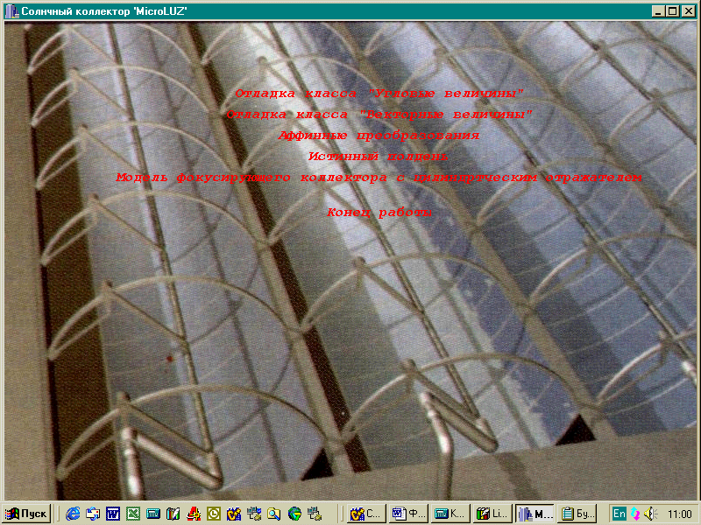

2. Форма для отладки угловых величин

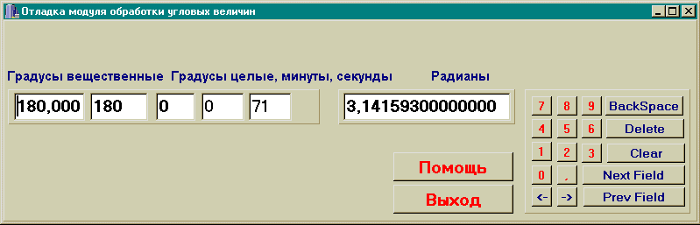

3. Форма для отладки элементов векторной алгебры
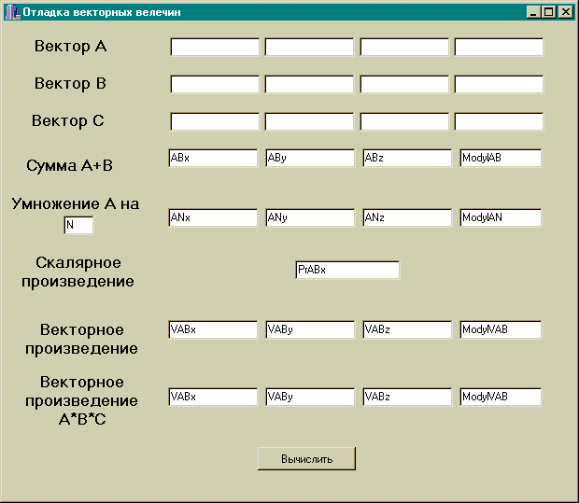

4. Форма для отладки времени истинного полдня

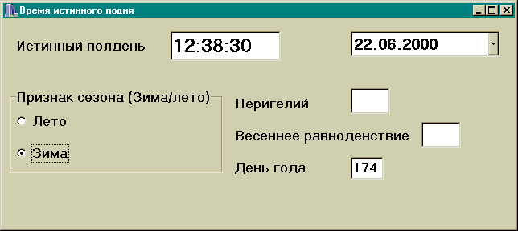

5. Форма визуализации работы модели коллектора с цилиндрическим отражателем
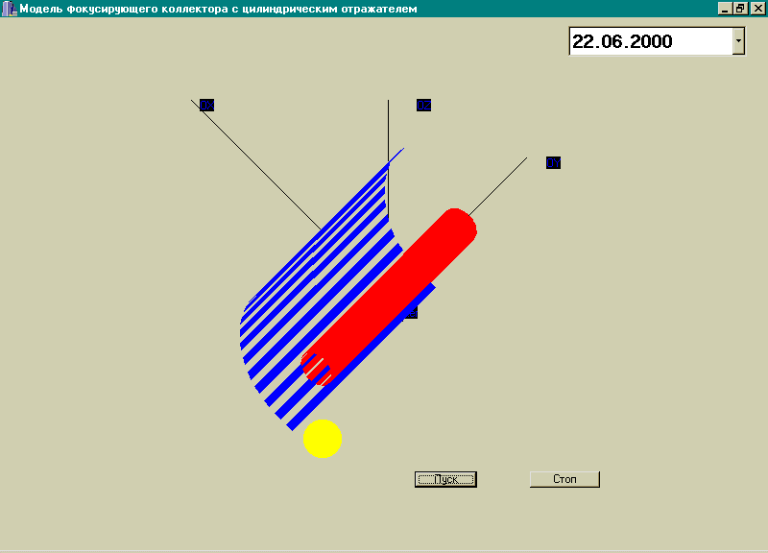

Приложение 2. Тексты программных модулей

M. Blanco-Muriel, D. Alarcon-Padilla. «Computing the Solar Vector”, Журнал “Solar Energy” 70 (5), 431-441, 2001 г.

